1993 年 AMC 8 真题与解答
American Mathematics Competitions 8 · 中英双语
共 25 题，限时 40 分钟；单项选择题，每题 1 分，答错不扣分，满分 25 分。
编排说明：第一部分为题目（先中文、后英文原题），第二部分为解答与答案，便于先做题后对答案。
第一部分 题目
第 1 题
哪一对数的乘积不等于 36？
（A）{-4, -9} （B）{-3, -12} （C）{1/2, -72} （D）{1, 36} （E）{3/2, 24}
English
Which pair of numbers doesnothave a product equal to 36?
(A) {-4, -9} (B) {-3, -12} (C) {1/2, -72} (D) {1, 36} (E) {3/2, 24}
第 2 题
分数 49/84 化为最简形式后，分子和分母之和是多少？
（A）11 （B）17 （C）19 （D）33 （E）133
English
When the fraction 49/84 is expressed in simplest form, then the sum of the numerator and the denominator will be
(A) 11 (B) 17 (C) 19 (D) 33 (E) 133
第 3 题
下列哪个数的最大质因数最大？
（A）39 （B）51 （C）77 （D）91 （E）121
English
Which of the following numbers has the largest prime factor?
(A) 39 (B) 51 (C) 77 (D) 91 (E) 121
第 4 题
1000 × 1993 × 0.1993 × 10 =
（A）1.993 × 10³ （B）1993.1993 （C）(199.3)² （D）1,993,001.993 （E）(1993)²
English
1000 × 1993 × 0.1993 × 10 =
(A) 1.993 × 10³ (B) 1993.1993 (C) (199.3)² (D) 1,993,001.993 (E) (1993)²
第 5 题
下列哪个条形图可能表示所示扇形图中的数据？
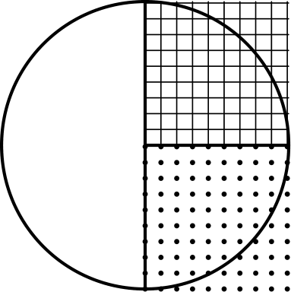
（A）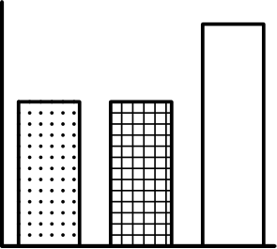
（B）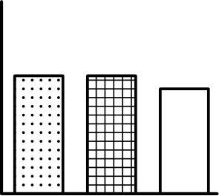
（C）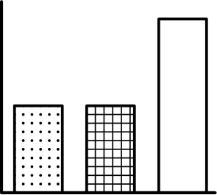
（D）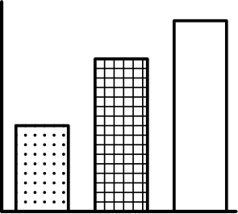
（E）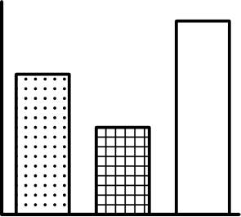
English
Which one of the following bar graphs could represent the data from the circle graph shown?
(A)
(B)
(C)
(D)
(E)
第 6 题
一罐汤可以供 3 个成人或 5 个儿童食用。如果有 5 罐汤并且已经供 15 个儿童食用，那么剩下的汤可以供多少个成人食用？
（A）5 （B）6 （C）7 （D）8 （E）10
English
A can of soup can feed 3 adults or 5 children. If there are 5 cans of soup and 15 children are fed, then how many adults would the remaining soup feed?
(A) 5 (B) 6 (C) 7 (D) 8 (E) 10
第 7 题
3³ + 3³ + 3³ =
（A）3⁴ （B）9³ （C）3⁹ （D）27³ （E）3²⁷
English
3³ + 3³ + 3³ =
(A) 3⁴ (B) 9³ (C) 3⁹ (D) 27³ (E) 3²⁷
第 8 题
为了控制血压，吉尔的祖母每隔一天服用半片药。如果一份药有 60 片，那么这份药大约可以用多久？
（A）1 个月 （B）4 个月 （C）6 个月 （D）8 个月 （E）1 年
English
To control her blood pressure, Jill’s grandmother takes one half of a pill every other day. If one supply of medicine contains 60 pills, then the supply of medicine will last approximately
(A) 1 month (B) 4 months (C) 6 months (D) 8 months (E) 1 year
第 9 题
运算 * 由下表定义：
* | 1 | 2 | 3 | 4
1 | 1 | 2 | 3 | 4
2 | 2 | 4 | 1 | 3
3 | 3 | 1 | 4 | 2
4 | 4 | 3 | 2 | 1

例如 3 * 2 = 1。那么 (2 * 4) * (1 * 3) =
（A）1 （B）2 （C）3 （D）4 （E）5
English
Consider the operation * defined by the following table:
* | 1 | 2 | 3 | 4
1 | 1 | 2 | 3 | 4
2 | 2 | 4 | 1 | 3
3 | 3 | 1 | 4 | 2
4 | 4 | 3 | 2 | 1

For example, 3 * 2 = 1. Then (2 * 4) * (1 * 3) =
(A) 1 (B) 2 (C) 3 (D) 4 (E) 5
第 10 题
这张折线图表示一张交易卡在 1993 年的前 6 个月的价格。最大的月度价格下降发生在哪个月？
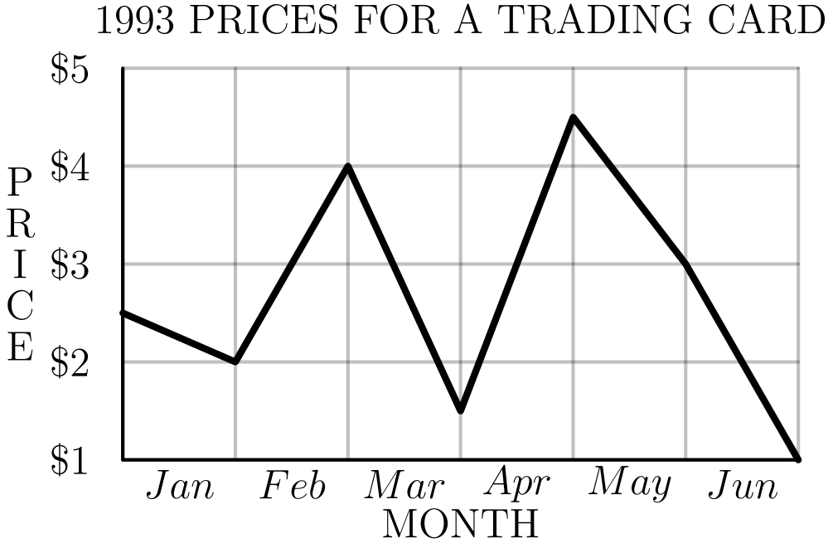
（A）一月 （B）三月 （C）四月 （D）五月 （E）六月
English
This line graph represents the price of a trading card during the first 6 months of 1993. The greatest monthly drop in price occurred during which month?
(A) January (B) March (C) April (D) May (E) June
第 11 题
这张直方图表示 81 名学生的考试分数。中位数落在哪个标号的区间中？
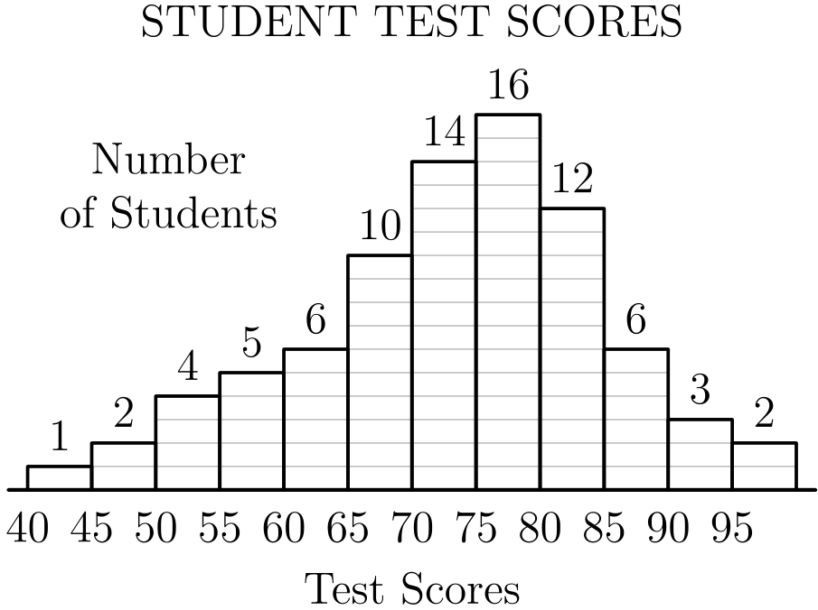
（A）60 （B）65 （C）70 （D）75 （E）80
English
Consider this histogram of the scores for 81 students taking a test. The median is in the interval labeled which value?
(A) 60 (B) 65 (C) 70 (D) 75 (E) 80
第 12 题
如果三个运算符 +、-、× 各恰好使用一次，分别填入表达式
5 phantomx 4 phantomx 6 phantomx 3
的三个空格中，那么结果可能等于
（A）9 （B）10 （C）15 （D）16 （E）19
English
If each of the three operation signs, +, -, ×, is used exactlyoncein one of the blanks in the expression
5 phantomx 4 phantomx 6 phantomx 3
then the value of the result could equal
(A) 9 (B) 10 (C) 15 (D) 16 (E) 19
第 13 题
单词HELP用宽 1 单位的笔画在一个 5 乘 15 的长方形标牌上画成阴影区域。每个字母宽 3 单位，字母之间间隔 1 单位，如图所示。标牌未涂色部分的面积是多少平方单位？
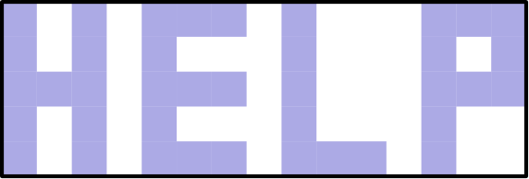
（A）30 （B）32 （C）34 （D）36 （E）38
English
The word “HELP” in block letters is painted as a shaded region with strokes 1 unit wide on a 5 by 15 rectangular sign. Each letter is 3 units wide with a 1-unit gap between letters, as shown. The area of the unshaded portion of the sign, in square units, is
(A) 30 (B) 32 (C) 34 (D) 36 (E) 38
第 14 题
所示表格的九个方格要填入数字，使每一行和每一列都包含 1、2、3 各一次。那么 A + B =
1 | phantomX | phantomX
phantomX | 2 | A
phantomX | phantomX | B

（A）2 （B）3 （C）4 （D）5 （E）6
English
The nine squares in the table shown are to be filled so that every row and every column contains each of the numbers 1, 2, 3. Then A + B =
1 | phantomX | phantomX
phantomX | 2 | A
phantomX | phantomX | B

(A) 2 (B) 3 (C) 4 (D) 5 (E) 6
第 15 题
四个数的算术平均数为 85。如果其中最大的数是 97，那么其余三个数的平均数是
（A）81.0 （B）82.7 （C）83.0 （D）84.0 （E）84.3
English
The arithmetic mean (average) of four numbers is 85. If the largest of these numbers is 97, then the mean of the remaining three numbers is
(A) 81.0 (B) 82.7 (C) 83.0 (D) 84.0 (E) 84.3
第 16 题
下列表达式的值是多少？
1/(1 + 1/(2 + 1/3))
（A）1/6 （B）3/10 （C）7/10 （D）5/6 （E）10/3
English
What is the value of the following expression?
1/(1 + 1/(2 + 1/3))
(A) 1/6 (B) 3/10 (C) 7/10 (D) 5/6 (E) 10/3
第 17 题
从一张 20 单位乘 30 单位的长方形硬纸板上切去四个边长为 5 单位的角正方形，然后把四边折起形成一个无盖盒子。盒子内部表面积是多少平方单位？
（A）300 （B）500 （C）550 （D）600 （E）1000
English
Square corners, 5 units on a side, are removed from a 20 unit by 30 unit rectangular sheet of cardboard. The sides are then folded to form an open box. The surface area, in square units, of the interior of the box is
(A) 300 (B) 500 (C) 550 (D) 600 (E) 1000
第 18 题
所示长方形中，长 AC = 32，宽 AE = 20，且 B 和 F 分别是 AC 和 AE 的中点。四边形 ABDF 的面积是
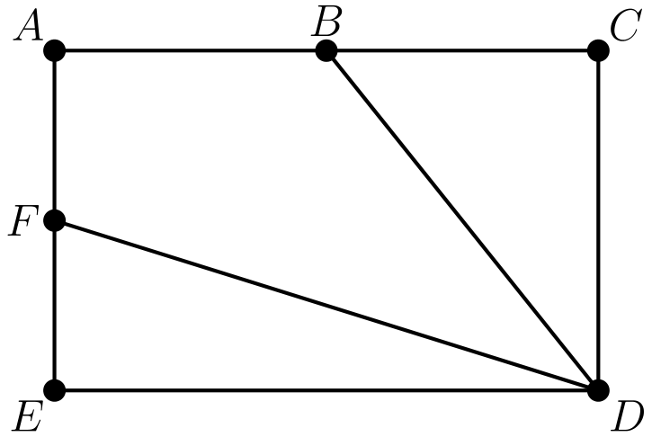
（A）320 （B）325 （C）330 （D）335 （E）340
English
The rectangle shown has length AC = 32, width AE = 20, and B and F are midpoints of AC and AE, respectively. The area of the quadrilateral ABDF is
(A) 320 (B) 325 (C) 330 (D) 335 (E) 340
第 19 题
下列表达式的值是多少？
small (1901 + 1902 + 1903 + ⋯ + 1993)
small - (101 + 102 + 103 + ⋯ + 193)
（A）167,400 （B）172,050 （C）181,071 （D）199,300 （E）362,142
English
What is the value of the following expression?
small (1901 + 1902 + 1903 + ⋯ + 1993)
small - (101 + 102 + 103 + ⋯ + 193)
(A) 167,400 (B) 172,050 (C) 181,071 (D) 199,300 (E) 362,142
第 20 题
当 10⁹³ - 93 写成一个整数时，它的各位数字之和是多少？
（A）10 （B）93 （C）819 （D）826 （E）833
English
When 10⁹³ - 93 is expressed as a single whole number, the sum of the digits is
(A) 10 (B) 93 (C) 819 (D) 826 (E) 833
第 21 题
如果一个长方形的长增加 20%，宽增加 50%，那么面积增加了
（A）10% （B）30% （C）70% （D）80% （E）100%
English
If the length of a rectangle is increased by 20% and its width is increased by 50%, then the area is increased by
(A) 10% (B) 30% (C) 70% (D) 80% (E) 100%
第 22 题
帕特·皮亚诺有很多 0、1、3、4、5、6、7、8 和 9，但只有二十二个数字 2。他最多能用这些数字给剪贴簿页码编号到多少？
（A）22 （B）99 （C）112 （D）119 （E）199
English
Pat Peano has plenty of 0’s, 1’s, 3’s, 4’s, 5’s, 6’s, 7’s, 8’s and 9’s, but he has only twenty-two 2’s. How far can he number the pages of his scrapbook with these digits?
(A) 22 (B) 99 (C) 112 (D) 119 (E) 199
第 23 题
五名赛跑者 P、Q、R、S、T 比赛，且 P 领先 Q，P 领先 R，Q 领先 S，并且 T 在 P 之后、Q 之前完成。谁不可能获得第三名？
（A）P 和 Q （B）P 和 R （C）P 和 S （D）P 和 T （E）P、S 和 T
English
Five runners, P, Q, R, S, T, have a race, and P beats Q, P beats R, Q beats S, and T finishes after P and before Q. Who couldnothave finished third in the race?
(A) P and Q (B) P and R (C) P and S (D) P and T (E) P, S and T
第 24 题
在这个数字阵列中，哪个数在 142 的正上方？
 |  |  |  | 1
 |  |  | 2 | 3 | 4
 |  | 5 | 6 | 7 | 8 | 9
 | 10 | 11 | 12 | ⋯

（A）99 （B）119 （C）120 （D）121 （E）122
English
What number is directly above 142 in this array of numbers?
 |  |  |  | 1
 |  |  | 2 | 3 | 4
 |  | 5 | 6 | 7 | 8 | 9
 | 10 | 11 | 12 | ⋯

(A) 99 (B) 119 (C) 120 (D) 121 (E) 122
第 25 题
一个棋盘由边长为一英寸的正方形组成。一张边长为 1.5 英寸的正方形卡片放在棋盘上，使它覆盖了 n 个小正方形的部分或全部面积。n 的最大可能值是
（A）4 或 5 （B）6 或 7 （C）8 或 9 （D）10 或 11 （E）12 或更多
English
A checkerboard consists of one-inch squares. A square card, 1.5 inches on a side, is placed on the board so that it covers part or all of the area of each of n squares. The maximum possible value of n is
(A) 4 or 5 (B) 6 or 7 (C) 8 or 9 (D) 10 or 11 (E) 12 or more

第二部分 解答
答案速查：
题号 1 2 3 4 5 6 7 8 9
答案 C C B E C B A D D
题号 10 11 12 13 14 15 16 17 18
答案 B C E D C A C B A
题号 19 20 21 22 23 24 25
答案 A D D D C C E
答案串：CCBECBADDBCEDCACBAADDDCCE
第 1 题 答案 C
逐项检查：(-4)(-9) = 36，(-3)(-12) = 36，1/2 × (-72) = -36，(1)(36) = 36，且 3/2 × 24 = 36。
只有 1/2 × (-72) = -36 不等于 36。
所以正确答案是C。
English
Checking each pair: (-4)(-9) = 36, (-3)(-12) = 36, 1/2 × (-72) = -36, (1)(36) = 36, and 3/2 × 24 = 36.
Only 1/2 × (-72) = -36 fails to equal 36.
Thus, the correct answer isC.
第 2 题 答案 C
因为 49 = 7 × 7，且 84 = 7 × 12，所以分数可约为 7/12。
分子和分母之和为 7 + 12 = 19。
所以正确答案是C。
English
Since 49 = 7 × 7 and 84 = 7 × 12, the fraction reduces to 7/12.
The sum of numerator and denominator is 7 + 12 = 19.
Thus, the correct answer isC.
第 3 题 答案 B
分解得：39 = 3 × 13，51 = 3 × 17，77 = 7 × 11，91 = 7 × 13，121 = 11 × 11。
这些最大质因数中最大的是 17，它是 51 的因数。
所以正确答案是B。
English
Factoring: 39 = 3 × 13, 51 = 3 × 17, 77 = 7 × 11, 91 = 7 × 13, and 121 = 11 × 11.
The largest prime factor among these is 17, which is a factor of 51.
Thus, the correct answer isB.
第 4 题 答案 E
重新分组为 (1000 × 10) × 0.1993 × 1993 = 10000 × 0.1993 × 1993。
因为 10000 × 0.1993 = 1993，所以原乘积是 1993 × 1993 = (1993)²。
所以正确答案是E。
English
Regroup as (1000 × 10) × 0.1993 × 1993 = 10000 × 0.1993 × 1993.
Since 10000 × 0.1993 = 1993, the product is 1993 × 1993 = (1993)².
Thus, the correct answer isE.
第 5 题 答案 C
两个涂色区域各占圆的四分之一，未涂色区域占一半。所以三个数量的比例是 1/4: 1/4: 1/2，即 1: 1: 2。
相应条形图必须有两个涂色条高度相等，白色条高度正好是它们的两倍。只有一个条形图符合这些条件。
所以正确答案是C。
English
The two shaded regions are each one quarter of the circle, and the unshaded region is one half. So the three quantities are in the ratio 1/4: 1/4: 1/2, or 1: 1: 2.
A matching bar graph must have the two shaded bars equal in height and the unshaded bar exactly twice as tall. Only one bar graph has two equal shaded bars with the white bar double their height.
Thus, the correct answer isC.
第 6 题 答案 B
供 15 个儿童食用需要 15 ÷ 5 = 3 罐汤，剩下 5 - 3 = 2 罐。
这 2 罐可以供 2 × 3 = 6 个成人食用。
所以正确答案是B。
English
Feeding 15 children uses 15 ÷ 5 = 3 cans, leaving 5 - 3 = 2 cans.
Those 2 cans feed 2 × 3 = 6 adults.
Thus, the correct answer isB.
第 7 题 答案 A
三个相同项相加，3³ + 3³ + 3³ = 3 × 3³ = 3⁴ = 81。
所以正确答案是A。
English
Adding three equal terms, 3³ + 3³ + 3³ = 3 × 3³ = 3⁴ = 81.
Thus, the correct answer isA.
第 8 题 答案 D
她每两天服用半片，所以一片药可用 4 天。60 片药可用 60 × 4 = 240 天。
按每月约 30 天计算，约为 240 ÷ 30 = 8 个月。
所以正确答案是D。
English
She takes half a pill every two days, so one pill lasts 4 days. Then 60 pills last 60 × 4 = 240 days.
At about 30 days per month, that is roughly 240 ÷ 30 = 8 months.
Thus, the correct answer isD.
第 9 题 答案 D
从表中读出 2 * 4 = 3，且 1 * 3 = 3。
因此 (2 * 4) * (1 * 3) = 3 * 3 = 4。
所以正确答案是D。
English
From the table, 2 * 4 = 3 and 1 * 3 = 3.
Then (2 * 4) * (1 * 3) = 3 * 3 = 4.
Thus, the correct answer isD.
第 10 题 答案 B
月度变化为：一月从 $2.50 → $2.00，下降 $0.50；二月从 $2.00 → $4.00，价格上升；三月从 $4.00 → $1.50，下降 $2.50；四月从 $1.50 → $4.50，价格上升；五月从 $4.50 → $3.00，下降 $1.50；六月从 $3.00 → $1.00，下降 $2.00。
最大下降是 $2.50，发生在三月。
所以正确答案是B。
English
The price changes month to month are: January $2.50 → $2.00 (drop $0.50), February $2.00 → $4.00 (rise), March $4.00 → $1.50 (drop $2.50), April $1.50 → $4.50 (rise), May $4.50 → $3.00 (drop $1.50), and June $3.00 → $1.00 (drop $2.00).
The largest drop is $2.50, which occurred during March.
Thus, the correct answer isB.
第 11 题 答案 C
因为有 81 名学生，中位数是从低到高数的第 41 个分数。
从左往右累加柱高，累计人数为 1、3、7、12、18、28、42、…。累计数第一次超过 41 时位于标号 70 的区间，其中包含第 29 到第 42 个分数。所以第 41 个分数在标号 70 的区间中。
所以正确答案是C。
English
Since 81 students took the test, the median is the 41st score counting up from the lowest.
Adding the bar heights from the left gives running totals 1, 3, 7, 12, 18, 28, 42, … The total first passes 41 at the interval labeled 70, which contains the 29th through 42nd scores. So the 41st score lies in the interval labeled 70.
Thus, the correct answer isC.
第 12 题 答案 E
六种排列分别给出：5 × 4 + 6 - 3 = 23，5 × 4 - 6 + 3 = 17，5 + 4 × 6 - 3 = 26，5 - 4 × 6 + 3 = -16，5 + 4 - 6 × 3 = -9，以及 5 - 4 + 6 × 3 = 19。
选项中唯一可能的值是 19。
所以正确答案是E。
English
The six arrangements give 5 × 4 + 6 - 3 = 23, 5 × 4 - 6 + 3 = 17, 5 + 4 × 6 - 3 = 26, 5 - 4 × 6 + 3 = -16, 5 + 4 - 6 × 3 = -9, and 5 - 4 + 6 × 3 = 19.
The only value among the choices is 19.
Thus, the correct answer isE.
第 13 题 答案 D
整个标牌面积为 5 × 15 = 75 平方单位。数涂色单位方格可得 H = 11、E = 11、L = 7、P = 10，涂色总面积为 11 + 11 + 7 + 10 = 39。
未涂色面积是 75 - 39 = 36。
所以正确答案是D。
English
The full sign has area 5 × 15 = 75 square units. Counting the shaded unit squares in each letter gives H = 11, E = 11, L = 7, and P = 10, for a shaded total of 11 + 11 + 7 + 10 = 39.
The unshaded area is 75 - 39 = 36.
Thus, the correct answer isD.
第 14 题 答案 C
填表使每行每列都有 1、2、3：第一行变为 1、3、2，第二行为 3、2、A，第三行为 2、1、B。第二行迫使 A = 1，最后一列 2、1、B 迫使 B = 3。
所以 A + B = 1 + 3 = 4。
所以正确答案是C。
English
Filling the grid so each row and column has 1, 2, 3, the top row becomes 1, 3, 2, the middle row 3, 2, A, and the bottom row 2, 1, B. The middle row forces A = 1, and the last column 2, 1, B forces B = 3.
So A + B = 1 + 3 = 4.
Thus, the correct answer isC.
第 15 题 答案 A
四个数的和是 4 × 85 = 340，所以其余三个数的和是 340 - 97 = 243。
它们的平均数是 243 ÷ 3 = 81。
所以正确答案是A。
English
The four numbers sum to 4 × 85 = 340, so the remaining three sum to 340 - 97 = 243.
Their mean is 243 ÷ 3 = 81.
Thus, the correct answer isA.
第 16 题 答案 C
从里面开始，2 + 1/3 = 7/3，所以 1/(7/3) = 3/7。
接着 1 + 3/7 = 10/7，整个表达式为 1/(10/7) = 7/10。
所以正确答案是C。
English
Starting inside, 2 + 1/3 = 7/3, so 1/(7/3) = 3/7.
Then 1 + 3/7 = 10/7, and the whole expression is 1/(10/7) = 7/10.
Thus, the correct answer isC.
第 17 题 答案 B
盒子内部表面正好是切去四角后纸板的一面。原纸板面积为 20 × 30 = 600，每个被切去的角面积为 5 × 5 = 25。
所以内部表面积是 600 - 4 × 25 = 500。
所以正确答案是B。
English
The interior surface is exactly one face of the cardboard after the corners are removed. The sheet has area 20 × 30 = 600, and each removed corner has area 5 × 5 = 25.
So the interior surface area is 600 - 4 × 25 = 500.
Thus, the correct answer isB.
第 18 题 答案 A
长方形 ACDE 面积为 32 × 20 = 640。三角形 BCD 面积为 (16 × 20)/2 = 160，三角形 DEF 面积为 (10 × 32)/2 = 160。
剩下的四边形 ABDF 面积为 640 - (160 + 160) = 320。
所以正确答案是A。
English
Rectangle ACDE has area 32 × 20 = 640. Triangle BCD has area (16 × 20)/2 = 160, and triangle DEF has area (10 × 32)/2 = 160.
The remaining region ABDF has area 640 - (160 + 160) = 320.
Thus, the correct answer isA.
第 19 题 答案 A
第一个和中的每个数都比第二个和中对应的数大 1800，并且共有 93 对。
所以差为 93 × 1800 = 167,400。
所以正确答案是A。
English
Each number in the first sum is exactly 1800 more than the matching number in the second sum, and there are 93 such pairs.
So the difference is 93 × 1800 = 167,400.
Thus, the correct answer isA.
第 20 题 答案 D
从 10⁹³（1 后面跟 93 个零）减去 93，结果为 91 个九后接 07。
数字和为 91 × 9 + 0 + 7 = 819 + 7 = 826。
所以正确答案是D。
English
Subtracting 93 from 10⁹³ (a 1 followed by 93 zeros) gives a number that is 91 nines followed by 07.
The digit sum is 91 × 9 + 0 + 7 = 819 + 7 = 826.
Thus, the correct answer isD.
第 21 题 答案 D
新长是原长的 1.2 倍，新宽是原宽的 1.5 倍，所以新面积是原面积的 1.2 × 1.5 = 1.8 倍。
这表示面积增加了 80%。
所以正确答案是D。
English
The new length is 1.2 times the old and the new width is 1.5 times the old, so the new area is 1.2 × 1.5 = 1.8 times the old area.
That is an increase of 80%.
Thus, the correct answer isD.
第 22 题 答案 D
编号 1 到 99 时，个位出现十个 2，十位上也出现十个，共用掉二十个 2。页码 100 和 101 一个也不用到。
剩下两个 2 用在页码 102 和 112。之后 113 到 119 不需要 2，但 120 需要另一个 2。所以最多能编号到 119。
所以正确答案是D。
English
Numbering 1 through 99 uses ten 2’s in the units place and ten in the tens place, a total of twenty 2’s. Pages 100 and 101 use none.
The remaining two 2’s are used on pages 102 and 112. After that, pages 113 through 119 need no 2, but 120 would require another 2, so he can number up to 119.
Thus, the correct answer isD.
第 23 题 答案 C
因为 P 领先 Q 和 R，也在 T 之前，而 Q 又领先 S，所以 P 第一，因此不可能第三。
条件还给出完赛先后链：P、T、Q、S 依次在前。所以 P、T 和 Q 都在 S 前，S 最好也只能第四，不可能第三。
Q、R、T 都可能第三。例如，P、T、Q、R、S 使 Q 第三；P、R、T、Q、S 使 T 第三；P、T、R、Q、S 使 R 第三。因此只有 P 和 S 不可能第三。
所以正确答案是C。
English
Since P beats Q and R, finishes ahead of T, and Q beats S, runner P finishes first and so cannot be third.
The clues give the chain P before T before Q before S. So P, T, and Q all finish ahead of S, meaning S is no better than fourth and cannot be third either.
Each of Q, R, T can finish third: for example P, T, Q, R, S puts Q third; P, R, T, Q, S puts T third; and P, T, R, Q, S puts R third. So only P and S cannot be third.
Thus, the correct answer isC.
第 24 题 答案 C
每一行都以一个完全平方数结尾，所以含 142 的那一行以 144 = 12² 结尾，上一行以 121 = 11² 结尾。
因为各行右端对齐，121 在 143 的正上方，所以 120 在 142 的正上方。
所以正确答案是C。
English
Each row ends at a perfect square, so the row containing 142 ends at 144 = 12², and the row above it ends at 121 = 11².
Since the rows are aligned at their right edges, 121 sits directly above 143, and therefore 120 sits directly above 142.
Thus, the correct answer isC.
第 25 题 答案 E
如图所示，将卡片旋转 45°，并把中心放在四个棋盘小格相交的角点上。因为卡片对角线 √(1.5² + 1.5²) = √(4.5) ≈ 2.1 大于 2，卡片的四个角都会越过网格线伸入下一格。
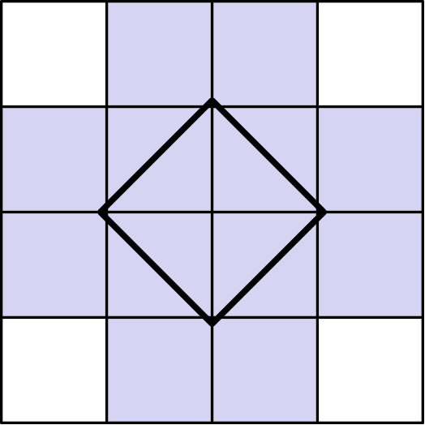
卡片覆盖中央的 2 × 2 共 4 个小正方形，并且在四边各伸入另外 2 个小正方形，总共 4 + 4 × 2 = 12 个。
这也是最大可能值。卡片边长只有 1.5 英寸，所以水平和竖直方向跨度都最多约 2.1 英寸，因此它位于一个 4 × 4、共含 16 格的方格块内。只有卡片的四个尖角能到达该方格块边缘，它不可能到达这个方格块的四个角格，所以最多覆盖 12 个。既然 12 可以达到，最大值就是 12，属于“12 或更多”。
所以正确答案是E。
English
Tilt the card 45° and center it on a corner where four grid squares meet, as shown. Because the card’s diagonal, √(1.5² + 1.5²) = √(4.5) ≈ 2.1, is longer than 2, each of the four corners of the card reaches past a grid line into the next square.
The card covers the central 2 × 2 block of 4 squares and pokes into 2 more squares on each of its four sides, giving 4 + 4 × 2 = 12 squares.
This is also the most possible. The card is only 1.5 inches wide, so its overall width and height are each at most 2.1 inches; it therefore lies within a 4 × 4 block of 16 squares. Its four pointed corners are the only parts that reach the edge of that block, so it can never reach the four corner squares of the block, leaving at most 12. Since 12 is achievable, the maximum is 12, which falls in the range “12 or more.”
Thus, the correct answer isE.

